Тестовое задание на позицию младшего инженера-программиста
Расчет триангуляции на конической поверхности.

Разработайте небольшую программу на C ++, C #, Java или любом другом объектно-ориентированном языке, которая будет вычислять координаты треугольников, используемых для отображения конической поверхности (см. Ниже):
- Приложение должно использовать параметры: высоту конуса, радиус и количество сегментов на окружности. Они могут быть жестко закодированы в коде или могут быть аргументами командной строки.
- Выведите координаты точек треугольников против часовой стрелки.
- Дополнительное присвоение (необязательно, не обязательно): выведите нормаль к поверхности (трехмерный вектор) в каждой точке Pi.

Конус легко представить в виде N треугольников (где N - количество отрезков вдоль его окружности). Каждый треугольник состоит из трех узлов (A, Pi, Pi+1) - см. Рис.1.
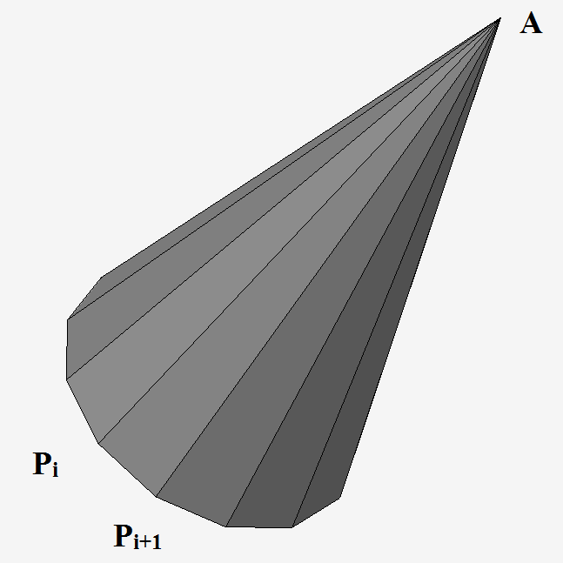
Рисунок 1. Триангуляция конуса

X, Y, Z coordinates of a node:

A: {0, 0, H}, где H - высота конуса
Pi : {R * cos (2π * i / N), R * sin (2π * i / N), 0} , i=0,N-1 – see fig.2:
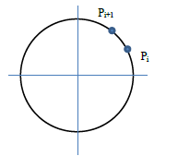

Рис.2 - узлы триангуляции по окружности конуса

